课程实验报告
课程名称 | 数据库系统概论 | 班级 |  | 实验日期
姓名 |  | 学号 |  | 实验成绩
实验名称 | 实验4：编写存储过程访问数据库
实  验  目  的  及  要  求 | 1．熟悉使用存储过程来进行数据库应用程序的设计。
实  验  环  境 | 操作系统：Windows  DBMS：SQL Server 2005
实  验  内  容 | 创建关系模式SC  SC(sno varchar(10) 主键，Student表的外键, cno varchar(5) 主键，Course表的外键, score int，newscore varchar(1))  一开始SC表中的前3列是有数据的，newgrade列全部是空的  1．编写存储过程将学生选课成绩（百分制）转换成等级制（即A、B、C、D、F），要求使用游标完成  其中，A：90~100  B：80~89  C：70~79  D：60~69  F：0~59  2．执行该存储过程，使得newgrade列中为各等级。
调  试  过  程  及  实  验  结  果 | 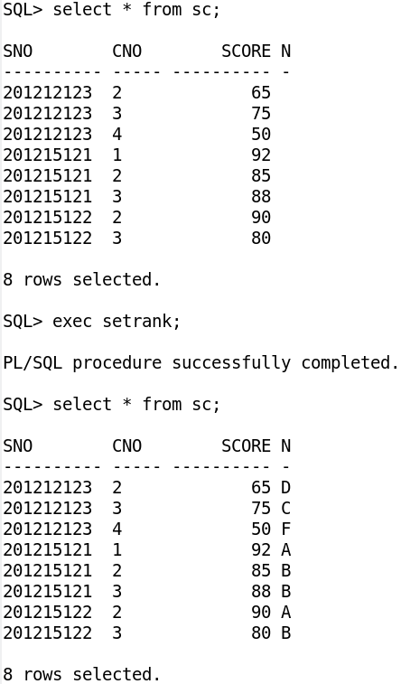
总  结 | 存储过程的优点在于是预先编译好存在数据库系统中的,对于大量数据的操作性能上比较有优势。但是对于新手来说，确实编写难度太大了呀。而且各种数据库实现的语法差别还很大，所以还是慎重使用。
附  录 | create or replace procedure setrank as  cursor sccur is  select score from sc for update;  temp sccur%rowtype;  sctemp number;  grade varchar(1);  begin  for temp in sccur loop  sctemp:=temp.score;  if sctemp>=90 then  grade:='A';  end if;  if sctemp>=80 and sctemp<90 then  grade:='B';  end if;  if sctemp>=70 and sctemp<80 then  grade:='C';  end if;  if sctemp>=60 and sctemp<70 then  grade:='D';  end if;  if sctemp<60 then  grade:='F';  end if;  update sc set newgrade=grade where current of sccur;  end loop;  end setrank;

